# 

TC

CUMHURİYET ÜNİVERSİTESİ

MÜHENDİSLİK FAKÜLTESİ

BİLGİSAYAR MÜHENDİSLİĞİ BÖLÜMÜ

**df BİLGİSAYAR MÜHENDİSLERİ İÇİN C b İŞ SAĞLIĞI VE GÜVENLİĞİ**

## RECEP KARADEMİR

## 2015141003

İçindekiler

Sayfa

İş Sağlığı ve Güvenliği

1 Özet…………………………………………………………………………………….2

2 Bilgisayar Mühendisliğinde İş Sağlığı…………………………………………………3

3 Çalışırken basit egzersizler yapın………………………………………………………5

4 Çalışma ortamının durumu……………………………………………………………..6

5 Uygun çalışma pozisyonunda çalışıldığı halde ortaya çıkan sorunlar  …………………6

6 Vücudumuzun uzun süre hareketsiz kalması sonucu oluşan rahatsızlıkların listesi……7

7 İş bölgesinde karşılaşılacak problemler ve alınması gereken önlemler ..………………8

### *Özet:*

Bu dokümanda bilgisayar mühendisleri için iş sağlığı ve güvenliği hakkında temel bilgileri içerir.

Bilgisayar mühendisinin çalışırken dikkat etmesi gereken hususlar ve iş nedeniyle ortaya çıkacak rahatsızlıklar belirli başlıklar altında açıklanmıştır.

İş kazalarının ve rahatsızlıklarının önlenmesi için alınması gereken tedbirler incelenmiştir.

## GİRİŞ

İş sağlığı ve güvenliği nedir?

Önceden planlanmamış, bilinmeyen ve kontrol altına alınamamış olan etrafa(canlı-cansız her şeye)

zarar verebilecek nitelikteki olaylardan korunmak amacıyla yapılan sistemli ve bilimsel çalışmalardır.

İş sağlığı ve güvenliği amacı nedir?

İş sağlığı ve güvenliği amacı kişilerin bir işe başlamadan önceki ve bitirdikten sonraki sağlık durumunun aynı olmasını sağlamaktır. Bunu sağlamak için alınacak iş güvenliği tedbirleri her iş için farklıdır.

İSG’nin tarihsel gelişimi:

İSG olarak tanımlanabilecek çalışmalar, ilk olarak köleci toplumlardan eski Roma’da gözlenmiştir.

Ünlü tarihçi Heredot ilk kez çalışanların verimli olabilmesi için yüksek enerjili besinlerle beslenmeleri gerektiğine değinmiştir.

İngiltere Parlamenterlerinden Antony Ashly Cooper; kadın ve çocukların korunmasını öngören yasalar çıkarılması konusunda çok ciddi çalışmalar yapmıştır.

Sendikaların, İSG’nin gelişip bu bağlamda meslek hastalığı ve iş kazalarının önlenmesine yönelik çalışmaları dışında 1919 yılında faaliyetine başlayan kısa adı ILO olan Uluslararası Çalışma Örgütü’ de bu konuda önemli çalışmalar yapmıştır. ILO örgütünün 1946 yılında Birleşmiş Milletler ile imzaladığı anlaşma sonucunda bir uzmanlık kuruluşu olarak kabullenilmesinden sonra gelişmeler daha da hızlanmıştır.

**Bilgisayar Mühendisliğinde İş Sağlığı**

Bilgisayar kullananlar genellikle gözlerinden ve eklem yerlerinden uyuşması ve ağrımasından şikâyet etmektedirler. Bunun en önemli nedeni gerek kullanılan bilgisayar masalarını uygun ergonomiye sahip olmaması ya da kullanıcılarında ergonomik bir şekilde bilgisayar kullanmalarından ileri gelmektedir. Ayrıca bilgisayarlarda kullanılan monitörlerin ekran filtreleri olmaması veya yeterince ekran çözünürlüğüne sahip olmaması nedeniyle kullanıcılar gözlerinden rahatsız olmaktadırlar.

Bilgisayar mühendisliği eğitiminde de öğrenciler aldıkları eğitim boyunca, laboratuvarlarda sürekli bilgisayarlarla çalışmaları gerekmektedir. Birçok bilgisayar mühendisi öğrencisi daha ikinci sınıfa gelmeden eklem ve göz rahatsızlıklarından şikâyet etmektedir.

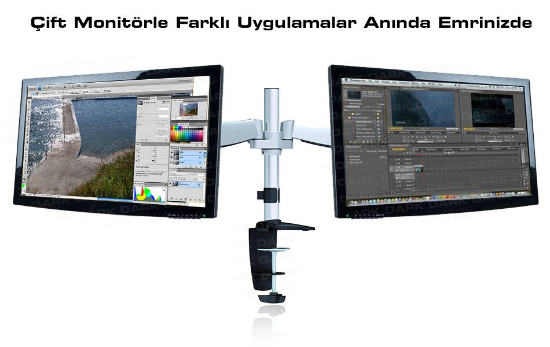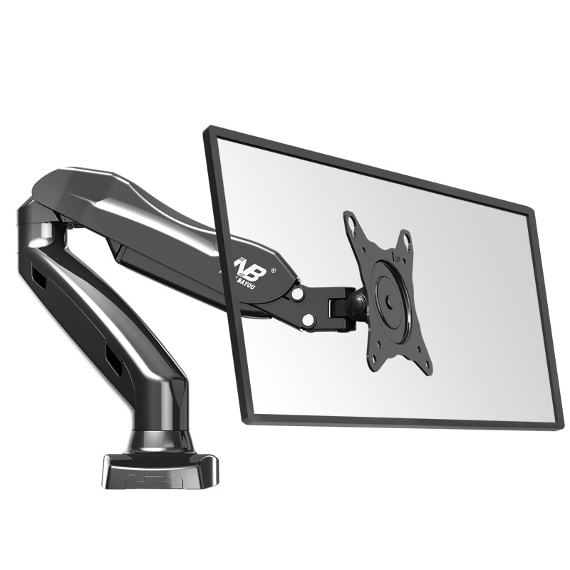Bu şikâyetler iş sağlığı ve güvenliği dersinin etkin bir şekilde öğrenciye verilmesiyle üstesinden gelinebilir. Bu derslerde öğrencinin laboratuvarda uyması gerektiği kurallar, temel iş sağlığı ve güvenliği kuralları yanında öğrencinin bilgisayarlar kullanırken aşağıda görüldüğü gibi vücut pozisyonu almalıdırlar.

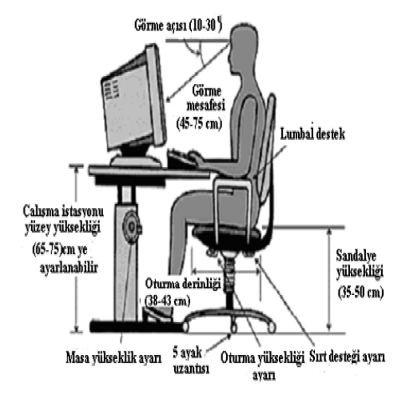

Solda bilgisayar başında çalışma için örnek şekil, sağ üstte ve sağ altta pc ekran konumu ayarlayabilen aparatlar var.

Önceki sayfadaki bilgisayar ekran aparatları kullanılarak bilgisayar başındayken ergonomi sağlanmalıdır.

Ayarlanabilir ve bel destekli bir sandalye, yüksekliği ayarlanabilir bir masa ve isteğe göre duruş açısı ayarlanabilen klavyeler uzun süre bilgisayar kullanmak zorundaki insanların sık karşılaştığı rahatsızlıkların azalmasını sağlayacaktır.

Bilgisayar başında 90 derecelik açıyla oturmak yerine aşağıdaki gibi beli saran bir yapıdaki sandalyeye

125 derecelik açıyla oturmak konfor açısından tercih edilebilir.

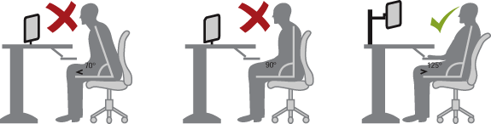

Çalışma esnasında ekranın parlamaması(yansıma yapmaması) ve gerekli çözünürlük seviyesinde olmalıdır.

Klavyeyle yazı yazarken klavye üzerinde el aşağıdaki gibi konumlandırılmalıdır.

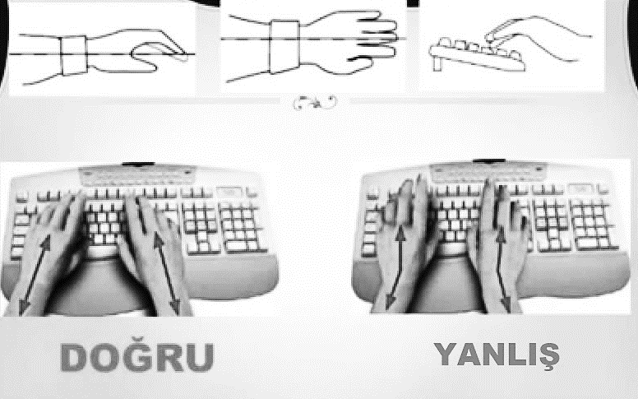

**ÇALIŞIRKEN BASİT EGZERSİZLER YAPIN**

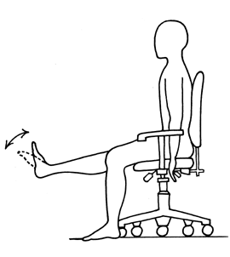

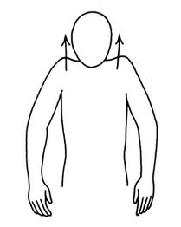

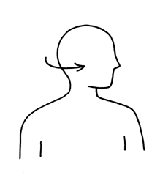

Boyun egzersizi Omuz egzersizi Ayak ve eklem egzersizi

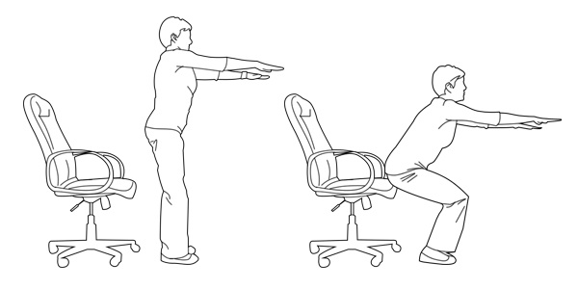

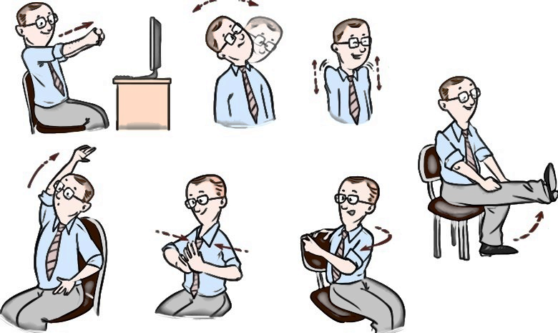 Bel ve kol egzersizleri

Egzersiz

örnekleri

**Çalışma ortamının durumu:**

* Çalışma ortamlarına yönelik aydınlatma, hava ve gürültü koşullarına ilişkin olarak

en iyi ortamı geliştirilmelidir.

* Çalışma ortamının sıcaklığını 20-25 derece civarı olmalıdır.
* Psikolojik rahatsızlıkların oluşmaması için sakin ve mümkünse doğayla iç içe

bir çalışma ortamı seçilmelidir.

* Çalışma ortamının iyi havalandırılmış olması gereklidir. Oksijen seviyesinin azalması önlenmelidir.
* Titreşimin olmadığı, nemin yüksek olmadığı ve düzenli bir ortamda çalışmalar yürütülmelidir.
* Kullanılan eşyaların temiz olması ve düzenli olarak teknik bakımının yapılması gereklidir

**Uygun çalışma pozisyonunda çalışıldığı halde ortaya çıkan sorunlar:**

Artık çoğu insan, iş veya eğlence için sürekli olarak teknolojik aletlerin başında, hiç kalkmadan oturuyor Günümüz hayat koşulları ve hızla ilerleyen teknoloji bizi hareket etmekten çok oturmaya yönlendiriyor.

Kısa süreli oturmak yorgun vücudumuzun dinlenmesi veya egzersiz sonrası toparlanma için gereklidir.

Ancak; ilginçtir ki bu oturma süresi uzadıkça, evrimsel olarak hareket etmemiz gereken canlılar olduğumuz için vücudumuz bu duruma alışamaz ve bunun sonucunda oluşan yan etkiler sandığımızdan daha büyüktür.

İnsan vücudu hareket etmek üzere tasarlanmıştır (kolayca hareket etmemizi sağlayan 360 eklem ve 700’den fazla iskelet kası bunun kanıtıdır) ve bu yüzden insan bedeni bu kadar hareketsiz bir hayat için uygun değildir.

Çok ilginçtir ki; dünya çapında yapılan bir araştırmaya göre, hareketsizlik her yıl %9 oranında erken ölüme neden olmaktaymış. Bunu da dünya nüfusuna oranlarsak yaklaşık 5 milyon gibi korkunç bir sayı çıkıyor.

Kurallara uygun oturduğunuz anda bile kaslarımızdaki elektriksel aktivite ani bir şekilde düşüyor.

Kalori yakma hızınız da dakikada 1 kaloriye iniyor.

Sadece 3 saat oturduktan sonra atardamarlarımızdaki genleşme kabiliyeti %50 azalıyor ve bu da kan akışımızı olumsuz etkiliyor. 24 saat kesintisiz oturunca vücudunuzdaki insulin, glukoz kullanabilme

yeteneğinin %40’ını kaybediyor. Bu da Tip 2 Diyabet riskini artırıyor.

<http://bilimselkafe.net/merak-ediyorum/fazla-oturmanin-vucudumuza-etkileri.html>

<https://www.eforosgb.com/ergonomi/>

**Vücudumuzun uzun süre hareketsiz kalması sonucu oluşan rahatsızlıkların listesi:**

**1)Omurga (Sırt) Ağrıları**

Omurgamız; eklemler-kaslar-bağlar ile birbirine bağlanarak bir arada duran ve omur denilen kemik dizisinden oluşmuş uzunca bir yapıdır. Bu omurların arasında ise disk adı verilen kıkırdak yapılar bulunur.

Genellikle otururken omuzlar önde ve sırtımız kambur şekilde oturduğumuz için omurgaya dengesiz şekilde yük biner. Bu hatalı oturuş ile; disklerde-bağlarda- eklemlerde-kaslarda dengesiz yüklenme, gerilme ve zorlanmalar sonucu SIRT AĞRISI oluşur.

**2)Oksijensizlik**

Kambur oturma şekli, göğüs kafesinin hacmini de daraltır ve bunun sonucunda da akciğerlerimiz de daralır. Yani akciğerlerde havalanacak daha az alan oluşur.

Dolayısıyla akciğerlerin yeterince havalanamaması kandaki oksijen oranını da azaltır.

**3)Bacaklarda Uyuşma ve Şişlik**

İskeletimizin çevresinde vücuda şeklini veren yumuşak dokular; kaslar, sinirler, atar ve toplardamarlar bulunur. Hareket etmek kan dolaşımının sağlıklı ve akıcı olmasını sağlar.

Uzun süreli oturmalar sonucu; vücudumuzdaki bu yapılar baskı-sıkışma ve gerilime maruz kalırlar.

Bu baskı; sinirlerde ki iletimin bloke ederek uyuşmaya, damarlarda ki iletim bloke ederek kan dolaşımının azalmasına ve bunun sonucunda bacaklarda şişliğe neden olabilir.

**4)Kalp Hastalıkları ve Obezite**

Damarların çeperinde kandaki yağ hücrelerinin parçalanmasını sağlayan lipoprotein lipaz adı verilen enzim yer alır. Uzun süreli oturma ile kan dolaşımının azalması bu enzimi olumsuz etkiler ve hareket etmeye kıyasla oturarak daha az yağ yakılmasına neden olur.

**5)Konsantrasyon Azalması**

Beynimiz uyanık kalması için kan dolaşımının yeterli olmasına ve oksijene ihtiyacı vardır.

Uzun süre hareketsiz kalarak akciğerlere alınan oksijen ve kan dolaşımı azalır demiştik. Dolayısıyla beynimize giden kan ve oksijen miktarı da azalır. Bunun sonucunda ise beyin aktiviteleri ve konsantrasyon azalır.

**Peki, bu etkilerden tamamen kurtulmak mümkün mü?**

Ofiste ve bilgisayar başında hareketsiz kalarak yapılan çalışmalarda sık sık mola verilebilir.

Bu rahatsızlıkları büyük oranda azaltacaktır. Mola vermek istemeyen veya molayla beraber basit ofis egzersizleri yapmak olumsuz etkileri ortadan kaldıracaktır.

Fakat masa başındayken düzenli olarak spor yapsanız bile, hareket etmeyi durdurduğunuz anda, oturma sürenizle orantılı olarak bahsettiğimiz yıpranmalar tekrardan başlar. Korkutucu kısım da budur.

Araştırmalara göre, egzersiz yapmak nasıl sigara içmenin etkilerini yok etmiyorsa, aşırı oturmanın etkilerini de yok etmiyor. Hatta bir yıl bu kadar oturunca oluşan sonuçlar daha da kötü.

Örneğin, çok oturan kadınlar üzerinde yapılan bazı araştırmalara göre, toplam kemik ağırlığı her yıl %1 oranında azalıyor.

**İş bölgesinde karşılaşılacak problemler ve alınması gereken önlemler:**

Az tehlikeli sınıfta yer alan iş yerlerinde ise en az (C) sınıfı iş güvenliği uzmanı belgesine sahip olanlar

görev yapmalıdır.

İş verenler, iş yerinde var olan ya da dışarıdan gelebilecek tehlikelerin belirlenmesi ve bertaraf edilmesi için risk değerlendirmesi yaptırmalıdır.

İş yerlerinde sürekli iyileştirmenin sağlanması amacıyla risk değerlendirmesi çalışması güncel halde tutulmalıdır. Risk değerlendirme çalışması, iş yerlerinin tehlike sınıfına göre periyodik olarak yenilenmelidir.

Çalışanların hassasiyetlerin saptanması ve riskli durumların belirlenebilmesi amacıyla tüm çalışanlar sağlık taramasına tabi tutulmalıdır.

Tüm işverenler; ilkyardım, yangınla mücadele, kişilerin tahliyesi, ciddi ve yakın tehlikeyle karşılaşılması gibi durumlar için önceden acil durum planı hazırlamalıdır.

Bilgisayar mühendisleri, çalışma ortamlarındaki bilgisayar ve diğer aletlerin çalışma ortamında sorunsuzca çalışabildiğinden emin olmalıdır.

Çalışanlar, ıslaklık ve elektronik aletlerin soğutma gibi sistemlerine zarar verecek dış etkenlerden uzak bir çalışma ortamında görevlerini yürütmelidir.

Önlemler alındığı halde veya alınmadığı zaman istenmeyen bir durumla karşılaşıldığında, acil müdahale ilk yardım eğitimi almış kişi(ler) tarafından yapılmalıdır. Patlama, elektrik çarpması, kesik, sıkışma vs. durumlarda ilk yardımdan sonra vakit kaybetmeden bir sağlık kuruluşuna gidilmesi gerekir.

Bilgisayar mühendisleri genelde uzun süre kapalı ortamda kaldığından psikolojik sorunlar, oturuş ve çalışma ortamındaki araçların konumlandırılmasında yapılan yanlışlıklar nedeniyle bazı sorunlar yaşamaktadırlar.

Bilgisayar mühendisleri uzun süre bilgisayar başında durmaları gerektiğinden bu dokümandaki uyarıları dikkate alarak hareket ettiklerinde çoğu olumsuzluktan kurtulmuş olacaklardır.